DIRECCION ACADEMICA
Departamento de Lengua y Literatura
Respeto – Responsabilidad – Tolerancia – Resiliencia
Guía 14 de AUTOAPRENDIZAJE.
CORRECCIÓN DEL DISCURSO PÚBLICO.
Nombre: _________________________________________ 4º __________Fecha: ___________
Objetivo:
OA3.Producir textos orales de intención literaria y no literarios, bien estructurados y coherentes, para expresarse, narrar, exponer y argumentar, utilizando el registro de habla adecuado y un vocabulario variado, pertinente al contenido y preciso, y de manera flexible, una variedad de recursos verbales y de apoyo necesarios para comunicar los mensajes con eficacia.
OA14. Valorar la escritura como una actividad creativa y reflexiva de expresión personal, que permite organizar las ideas, presentar información, interactuar con la sociedad y como una oportunidad para construir y plantear una visión personal del mundo.

Estimado Estudiante,
Te invitamos a realizar esta guía de Autoaprendizaje en la que se trabajarán los objetivos de aprendizaje priorizados por el ministerio de educación, es importante que leas atentamente las instrucciones que te indicamos a continuación.
INSTRUCCIONES
- Lee atentamente toda la Guía antes de comenzar a realizarla.
- Esta guía es un insumo necesario para la prueban°5
- Debes responder en la guía en tu cuaderno, sé cuidadoso con tu ortografía, utiliza una letra clara, legible y vocabulario apropiado.
- Las consultas o dudas las puedes realizar en el correo correspondiente y también en nuestro Instagram https://www.instagram.com/lenguaje_cestarosa

CORREO ELECTRÓNICO | CURSOS
- mariajesus.escobar@cesantarosa.cl | 4°D
- patricia.abarzua@cesantarosa.cl | 4°C
- daniela.linconir@cesantarosa.cl | 4°B – 4°E
- rosa.diaz@cesantarosa.cl  Estás a muy poco de finalizar tu 4° año medio. Es por ello que la última evaluación, será la producción de tu discurso de finalización de la etapa escolar.  Esto lo avanzaremos en tanto al tercer paso de la escritura de un texto, para que en la guía 15, que corresponde a la 5° evaluación, puedas entregar el trabajo realizado en las guías 13 y 14. | 4°A

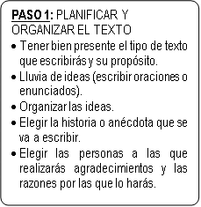
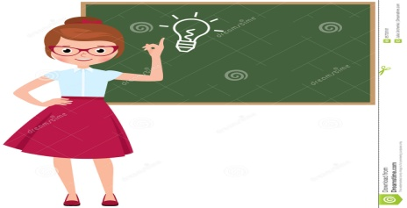
Antes de comenzar
recordemos cuáles
son estos pasos.

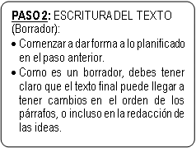

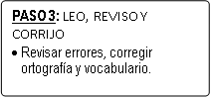

¿Qué es la correferencia de un texto?

En el tercer paso de la escritura, a ustedes les corresponde revisar y corregir lo escrito.
Para ello es necesario que tomes en cuenta la rúbrica de evaluación y algunos elementos de ortografía y correferencia del texto.

MECANISMOS DE CORREFERENCIA Son recursos semánticos-sintácticos que permiten al emisor de un discurso referirse varias veces al mismo sujeto o asunto sin restar claridad a su enunciado, es decir, retoma los contenidos a lo largo del desarrollo del texto.
Existen varios mecanismos de correferencia:
1. SUSTITUCIONES LÉXICAS: este recurso permite reemplazar el nombre del sujeto por una expresión equivalente. Existen tres variedades.
- Simples o sinonímicas: en las que el sujeto es reemplazado por un término sinónimo.
Ejemplo: En la escuela hemos vivido grandes momentos. En este colegio hemos sufrido y reído. Hoy nos toca dejar el que fue nuestro segundo hogar, por más de 8 horas cada día de la semana.
- Descriptivas: se producen cuando se emplean caracterizaciones o rasgos descriptivospara reemplazar al sujeto.
Ejemplo: “Queridos compañeros, no se rindan. Jóvenes soñadores del futuro, ustedes tienen las herramientas.”
- Elipsis: consiste en que un elemento nominal se retoma por medio de su omisión quedando tácito en la oración.
Ejemplo: Los Profesores nos enseñaron más que contenidos, valores esenciales para la vida.
2. PRONOMINALIZACIÓN: consiste en emplear pronombres para referirse a un sujeto o asunto mencionado previamente, simplificando la expresión.
Ejemplo: queridos compañeros, no se rindan, ustedes tienen las herramientas.
3.- CONECTORES: nexos que indican las relaciones entre las cláusulas u oraciones. A continuación, una lista de conectores según las relaciones semánticas que establecen.
TIPO DE CONECTOR | EJEMPLOS
Adición | y, también…
Condición: | si, siempre que, con tal que…
Separación o alternativa: | o, u, ya, bien…
Objeción o dificultad: | aunque, a pesar de…
Oposición antónima: | por el contrario, por otro lado…
Finalidad o meta: | para, a fin de que…en cambio…
Tiempo: | cuando, finalmente, después, en cuanto,
Causa, motivo o razón: | porque, ya que, pues…
Comparación: | como, más que, menos que…
Efecto o consecuencia: | por lo tanto, es por ello…
Continuación o énfasis: | además, incluso, por eso, por tanto…
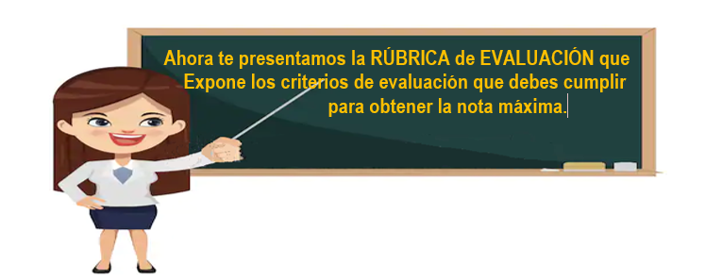  Ejemplificación o aclaración: | por ejemplo, es decir…

Indicadores de logro del ítem | Sobresaliente  3 puntos | Adecuado  2 puntos | Elemental  1 punto
1.- Los alumnos entregan su trabajo por escrito el día indicado. | Los alumnos entregan su trabajo en la fecha indicada. | Los alumnos entregan su trabajo con una semana de retraso. | Los alumnos entregan su trabajo con más de dos semanas de retraso.
2.- El trabajo escrito está en el formato siguiente:  Escrito a computador  -Letra Arial 12.  -Párrafo justificado.  -Máximo dos páginas de extensión.  -Título centrado (Discurso público de finalización de fin de año).  -Nombre y curso en el extremo inferior derecho. | El trabajo escrito es presentado en su totalidad en el formato solicitado por la docente, por lo tanto, no se ha omitido ningún dato ni aspectos del formato entregado. | El trabajo escrito es presentado en casi su totalidad en el formato solicitado por la docente, por lo tanto, se ha omitido algún dato (máximo dos) y algunos aspectos del formato entregado por la docente. | El trabajo escrito NO es presentado en casi su totalidad en el formato solicitado por la docente, por lo tanto, se han omitido datos (tres en adelante).
3.- El trabajo escrito cuenta con una correcta ortografía. | El trabajo escrito no cuenta con faltas de ortografía. | El trabajo escrito tiene entre 6 a 12 faltas de ortografía. | El trabajo cuenta con más de 12 faltas ortográficas.
4.- Coherencia y cohesión | Los alumnos utilizan elementos de correferencia, presentando un texto coherente y cohesionado. | Los alumnos utilizan elementos de correferencia, pero en ocasiones algunos de estos no se presentan, llevando a que el texto tenga 1 a 2 problemas de coherencia o cohesión. | El texto presenta serios problemas de coherencia y cohesión, ya que el texto no presenta los mecanismos de correferencia necesarios. (3 o más errores de redacción)
5.- El trabajo cuenta con una estructura definida, donde se nota claramente el exordio, exposición y peroratio, por lo tanto, no se ignora ninguna de sus partes. | Al discurso NO le falta ninguna parte a su estructura básica. | Al trabajo le falta alguna de sus partes en su estructura básica, por lo tanto, está regularmente esquematizado. | Al trabajo NO se le detecta una correcta esquematización, se encuentra desordenado.
6.- El discurso presenta la utilización de un lenguaje formal y poético, buscando la emotividad del auditorio. | El discurso utiliza un lenguaje formal y utiliza a lo menos dos citas o frases emotivas. | El discurso utiliza un lenguaje formal y utilizasolo una cita o frase emotiva. | El discurso utiliza un lenguaje formal pero no utiliza citas o frases emotivas.
7.- Los recuerdos y agradecimientos mencionados en el discurso son en representación de todos los 4° medios. | El emisor habla en nombre de sus compañeros de 4° medio, recordando situaciones vividas por la mayoría y dando los agradecimientos al grupo de directivos y/o al grupo de profesores, asistentes de la educación, familiares, etc. | El emisor habla en nombre de sus compañeros de 4° medio, recordando situaciones vividas por la mayoría y dando los agradecimientos a algunas personas significativas sólo para él. | El emisor NO habla en nombre de sus compañeros de 4° medio, recordando situaciones vividas solo por él, dando los agradecimientos a los grupos de miembros de la comunidad educativa, o bien, a personas específicas que fueron significativas.
8.- El discurso es completamente personal y creativo. | El discurso presenta creatividad en el tratamiento de las ideas, exponiendo situaciones personales y acordes al autor y auditorio del discurso. | El discurso expone situaciones que aluden a la propia experiencia del autor, pero a través del parafraseo del discurso de algún compañero o de internet. | El discurso es un plagio, ya que este es igual al de un compañero o bien fue sacado de internet.
Puntaje obtenido:
Puntaje Total: 24 puntos

Actividad. Copia y pega el discurso realizado en la guía anterior y corrige su redacción, ortografía y otros posibles errores, guiándote por la rúbrica antes expuesta.
Recuerda que el discurso que creaste debe ser emotivo, ya que da cuenta del término de un camino emprendido hace mínimo 12 años. Por tanto, la utilización de citas o frases emotivas es indispensable.
Acá te dejamos algunos ejemplos. Ten en cuenta que puedes buscar las citas que tú quieras y consideres pertinentes.
https://www.youtube.com/watch?v=omMTpWVkbQA En este link encontrarás más de 50 citas que pueden gustarte.
Recuerda que cuando mencionas una cita, debes decir quién es su autor.

“Ve con confianza en la dirección de tus sueños. Vive la vida que has imaginado”

“Si no puedes volar, corre. Si no puedes correr, anda. Si no puedes andar, arrástrate. Pero hagas lo que hagas, tienes que seguir moviéndote hacia delante” Martin Luther King.

“Ganar no lo es todo, pero si querer ganar” Vince Lombardi

Crecer es quizá el obstáculo más grande con el que nos tengamos que enfrentar en el camino. Madurar para dejar de pensar en ti y mostrar lo mejor que hay en tu interior a otros, puede ser un paso enorme y difícil de dar, pero una vez que lo has hecho ten la certeza de que no hay nada que te pueda detener.

“El pesimista ve la dificultad en cada oportunidad; y el optimista ve la oportunidad en cada dificultad” Winston S. Churchill,

“Lo bello de la educación es que nadie puede robarte lo que aprendiste.”

“Tienes algo que ofrecer a este mundo que nadie más tiene. Ten confianza en quién eres” Joel Osteen.

¡Buen trabajo!

